 | TURISTICKÝ KLUB SYNTHESIA PARDUBICE, o. s.  ODBOR KČT 109209, KLUB ČSTV 3606108  Klášterní 54, 530 02 Pardubice, tksp@seznam.cz, www.tksp.info | 

Za kvetoucími bledulemi do Královy zahrady

Pěší výlet s dopravou vlakem dne 19.3.2016
Výlet je zařazen do kalendáře akcí 2016 oblasti KČT Pardubický kraj.
Členové KČT jsou na této akci pojištěni u pojišťovny VZP včetně organizované cesty, ostatní účastníci akce (nečlenové) až na akci samotné
Je dobré mít s sebou mapu KČT č. 49 „Českomoravské mezihoří - Českotřebovsko“.
Odjezd rychlíkem v 8,25 z nádraží Pardubice do České Třebové, zde přestoupíme na vlak do Opatova s odjezdem v 9,05 a příjezdem do Opatiova 9,11. Sraz zájemců o společnou jízdenku 15 min před odjezdem vlaku.
Po vystoupení z vlaku půjdeme 3,5 km po cyklostezce č. 4202 do PR Králova zahrada, kde si prohlédneme kvetoucí koberce tisíců rozkvetlých bledulí jarních. Bez značky projdeme na rozcestí Psí kuchyně (5,5 km) a pokračujeme lesními cestami skrze PR Psí kuchyně na rozcestí Pod Kamenným vrchem (8,5 km), kde se napojíme na Semanínskou NS po které pokračujeme k Semanínské kapličce (10 km). Dále pokračujeme po modré značce k rozhledně a chatě Na Kozlovském kopci. Po občerstvení budeme pokračovat dále po modré přes pravěkou osadu Křivolík (12,5 km) na rozcestí Uhrovy doly (13,0 km) odkud budeme pokračovat po zelené přes poutní areál Hory na nádraží v České Třebové (16,0 km). Vlaky odjíždějí minimálně 3 během hodiny.
Propozice
PR Králova zahrada - Důvodem ochrany je soubor zamokřených lesních ekosystémů s hojným výskytem bledule jarní. Převažuje mokřadní olšina s přirozeným výskytem smrku. Tato přírodní rezervace patří mezi plošně nejrozsáhlejší lokality bledule jarní na Svitavsku.
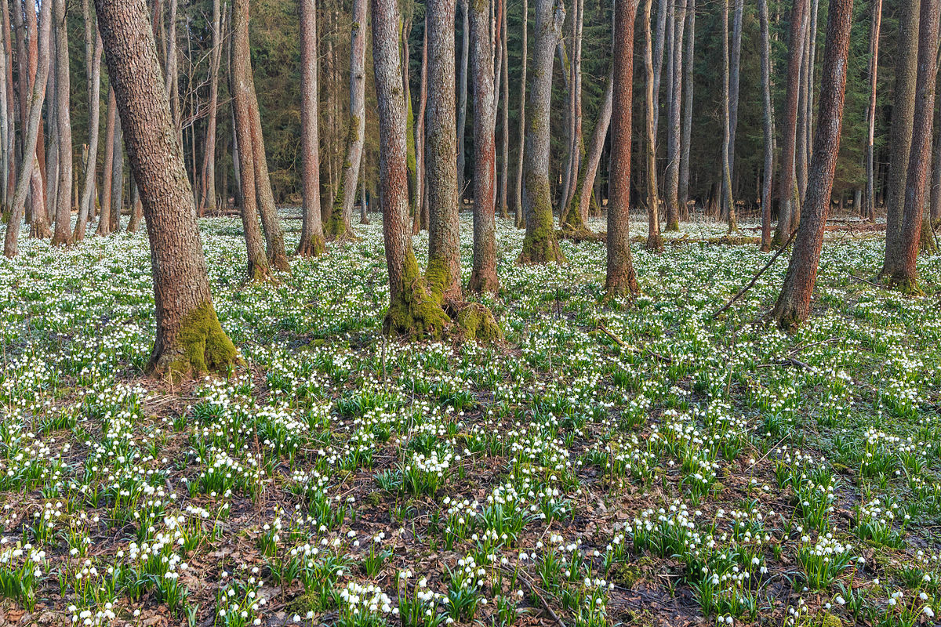
PR Psí kuchyně – rezervace byla vyhlášena na ochranu charakteristických jedlových bučin
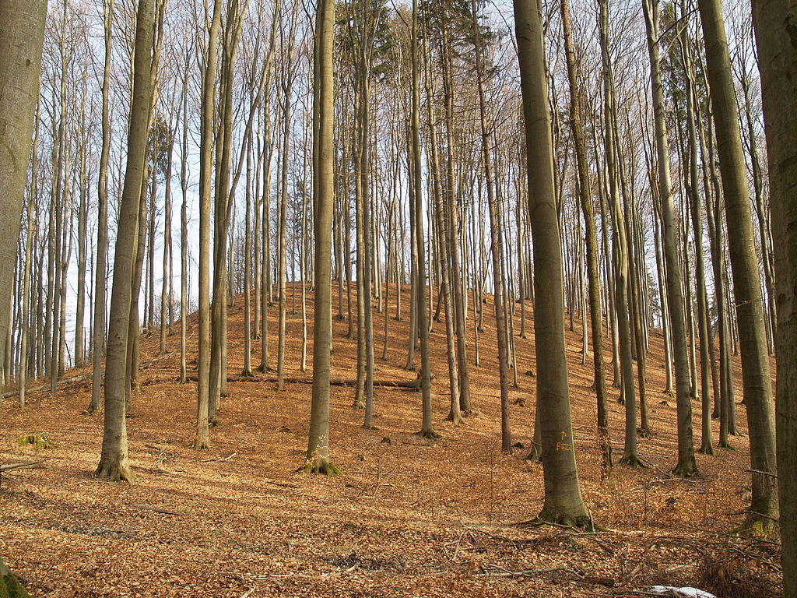

Pravěká osada Křivolík - V rámci lidských dějin se snaží ukázat 37 000 let bouřlivého vývoje. Začíná příchodem moderního člověka (Homo sapiens sapiens) do Evropy a končí počátkem raného středověku. Přibližné datování je (na našem území) 36 000 př. n. l. - 900 n. l. Jedná se o zlomové úseky dějin - kultura lovců mamutů, přechod k zemědělství (neolitická revoluce), počátek zpracování kovů i první etnika, která dokážeme již pojmenovat - Keltové, Germáni a Slované.
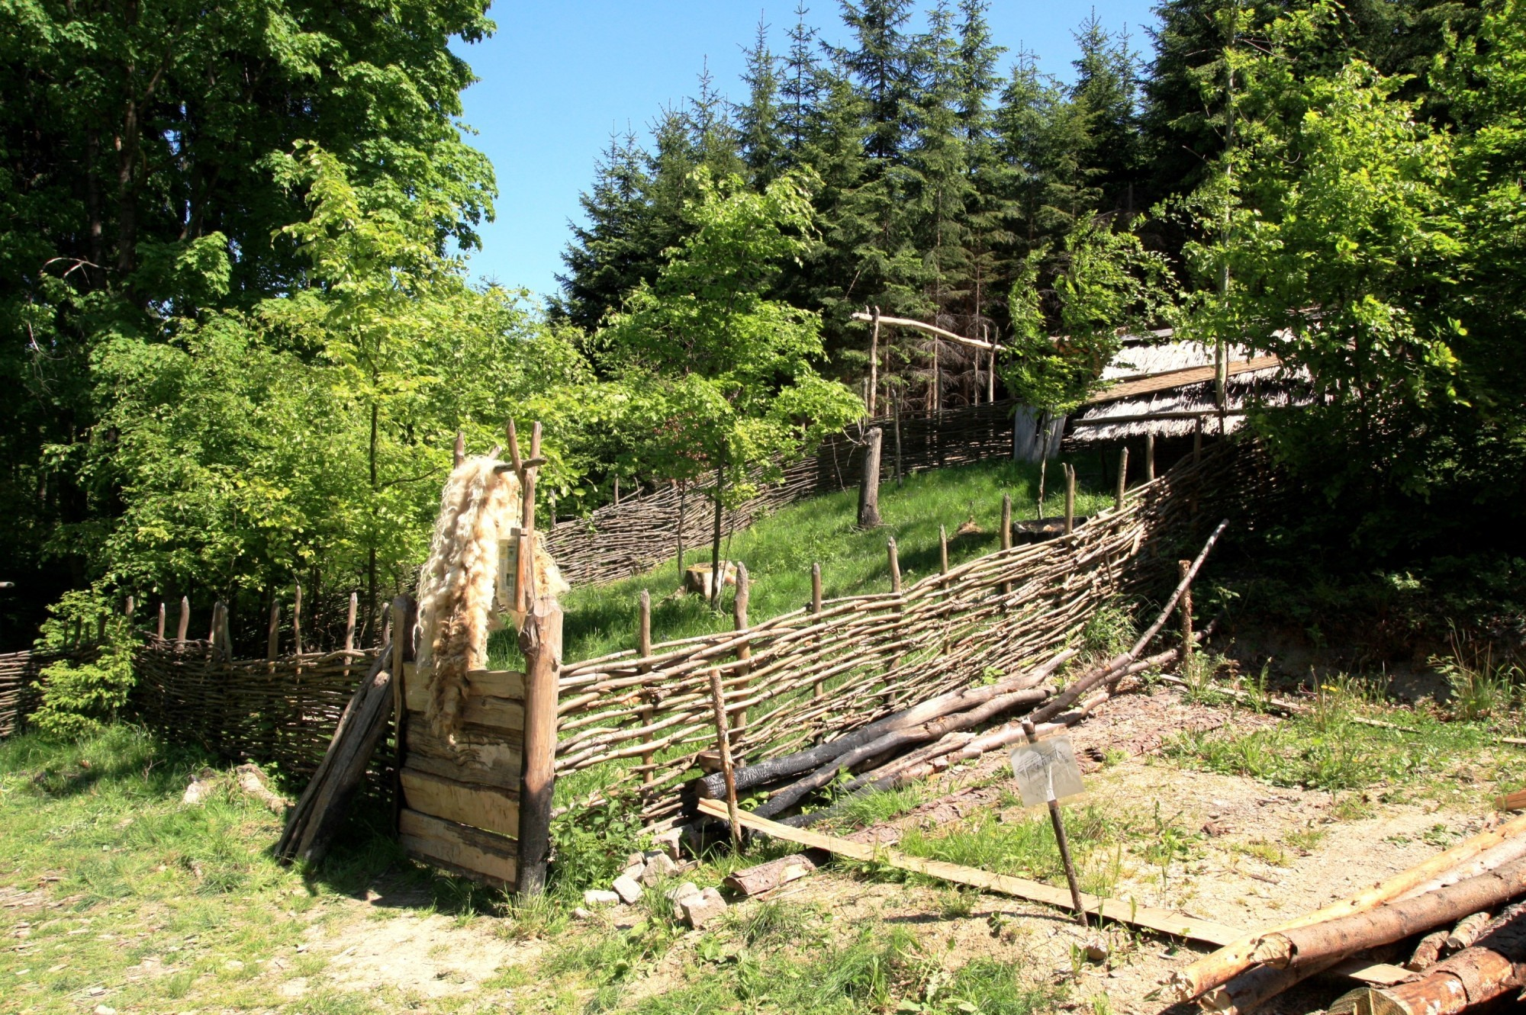

Děkujeme sponzorům, za jejichž finanční podpory se akce TKSP uskutečňují:
 |  | 

